МИНИСТЕРСТВО ПРОСВЕЩЕНИЯ И ВОСПИТАНИЯ УЛЬЯНОВСКОЙ ОБЛАСТИ
Областное государственное бюджетное профессиональное
образовательное учреждение
«Димитровградский технико-экономический колледж»

РАБОЧАЯ ПРОГРАММА
УЧЕБНОЙ ПРАКТИКИ

профессионального модуля ПМ.02. Осуществлять техническое обслуживание и ремонт промышленного оборудования

Специальность 15.02.12 Монтаж, техническое обслуживание и ремонт промышленного оборудования (по отраслям)
(код, наименование)

Димитровград 20___
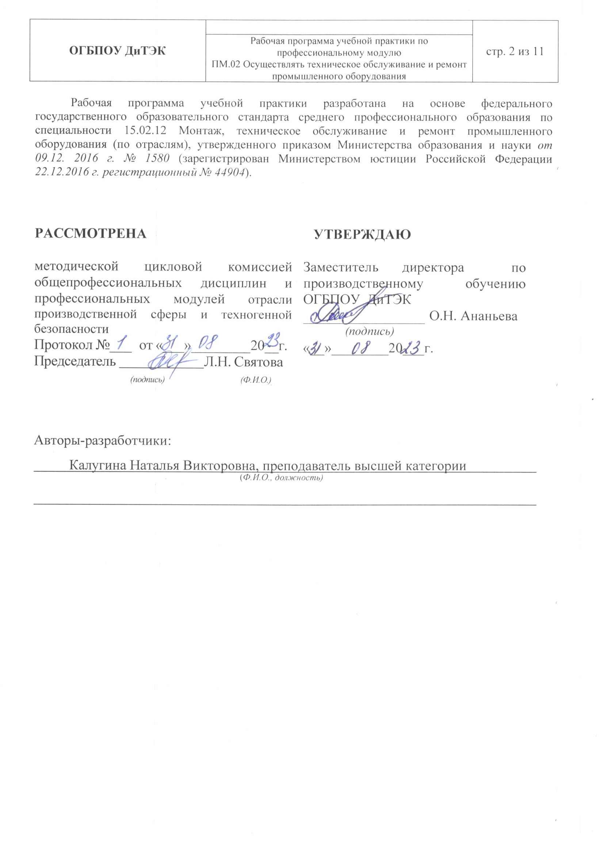
Содержание

1. Паспорт программы учебной практики……………………………...… | 4
2. Тематический план и содержание учебной практики………………... | 6
3. Условия реализации учебной практики……………………………….... | 8
4. Контроль и оценка результатов освоения учебной практики………... | 10

I ПАСПОРТ ПРОГРАММЫ УЧЕБНОЙ ПРАКТИКИ

  - Область применения программы
Рабочая программа учебной практики является частью образовательной программы среднего профессионального образования - программы подготовки специалистов среднего звена, разработанной в соответствии с ФГОС СПО по специальности 15.02.12 Монтаж, техническое обслуживание и ремонт промышленного оборудования (по отраслям) в части освоения квалификации: техник – механик и вида деятельности: ВД 2 Осуществлять техническое обслуживание и ремонт промышленного оборудования и проводится в форме практической подготовки.

  - Цели и задачи учебной практики – требования к результатам освоения практики:
Наименование ПМ | Наименование результата практики
ПМ.02 Осуществлять техническое обслуживание и ремонт промышленного оборудования | Студент должен уметь:  - выбирать эксплуатационно-смазочные материалы для технического обслуживания оборудования;  - пользоваться контрольно-измерительных инструментом;  - выполнять эскизы деталей при ремонте;  - определять способы обработки деталей;  - обрабатывать детали в целях восстановления работоспособности оборудования ручным и механизированным способом;  - пользоваться нормативной и справочной литературой;  - поддерживать состояние рабочего места в соответствии с требованиями охраны труда, пожарной, промышленной и экологической безопасности, правилами организации рабочего места при проведении регламентных работ;  - выбирать слесарный инструмент и приспособления;  - выполнять промывку деталей промышленного оборудования;  - выполнять подтяжку крепежа деталей и замену деталей промышленного оборудования;  - контролировать качество выполняемых работ;  - осуществлять профилактическое обслуживание промышленного оборудования с соблюдением требований охраны труда;  - определять техническое состояние деталей, узлов и механизмов, оборудования;  - производить визуальный осмотр узлов и деталей машины, проводить необходимые измерения и испытания ;  - определять целость отдельных деталей и сборочных единиц, состояние рабочих поверхностей для установления объема необходимого ремонта;  - выбирать ручной и механизированный инструмент, контрольно-измерительные приборы для проведения ремонтных работ;  - производить разборку и сборку сборочных единиц сложных узлов и механизмов промышленного оборудования;  - оформлять техническую документацию на ремонтные работы при техническом обслуживании;  - составлять дефектные ведомости на ремонт сложного оборудования;  - производить замену сложных узлов и механизмов;  - подбирать и проверять пригодность приспособления, средства индивидуальной защиты, инструмент, инвентаря;  - производить наладочные, крепежные, регулировочные работы;  - осуществлять замер и регулировку зазоров, регламентируемых технической документацией изготовителя  - контролировать качество выполняемых работ  Содержание учебной практики направлено на формирование элементов следующих компетенций:  ПК 2.1 Проводить регламентные работы по техническому обслуживанию промышленного оборудования в соответствии с документацией завода-изготовителя  ПК 2.2 Осуществлять диагностирование состояния промышленного оборудования и дефектацию его узлов и элементов  ПК 2.3 Проводить ремонтные работы по восстановлению работоспособности промышленного оборудования  ПК 2.4 Выполнять наладочные и регулировочные работы в соответствии с производственным заданием.  ОК 01. Выбирать способы решения задач профессиональной деятельности применительно к различным контекстам;  ОК 02. Использовать современные средства поиска, анализа и интерпретации информации и информационные технологии для выполнения задач профессиональной деятельности;  ОК 03. Планировать и реализовывать собственное профессиональное и личностное развитие, предпринимательскую деятельность в профессиональной среде, использовать знания по финансовой грамотности в различных жизненных ситуациях;  ОК 04. Эффективно взаимодействовать и работать в коллективе и команде;  ОК 05 Осуществлять устную и письменную коммуникацию на государственном языке Российской Федерации с учетом особенностей социального и культурного контекста;  ОК 06 Проявлять гражданско- патриотическую позицию, демонстрировать осознанное поведение на основе традиционных общечеловеческих ценностей, в том числе с учетом гармонизации межнациональных и межрелигиозных отношений, применять стандарты антикоррупционного поведения;  ОК 07. Содействовать сохранению окружающей среды, ресурсосбережению, применять знания об изменении климата, принципы бережливого производства, эффективно действовать в чрезвычайных ситуациях;  ОК 09. Пользоваться профессиональной документацией на государственном и иностранном языках.
1.3 Количество часов на освоение учебной практики: всего - 72 часа
- ТЕМАТИЧЕСКИЙ ПЛАН И СОДЕРЖАНИЕ
УЧЕБНОЙ ПРАКТИКИ

Наименование ПМ и видов работ УП | ПК | Наименование темы учебной практики | Содержание темы | Объем часов
ПМ.02 Осуществлять техническое обслуживание и ремонт промышленного оборудования |  |  |  | 72
1. Виды работ Осуществление регламентных работ по техническому обслуживанию промышленного оборудования в соответствии с документацией завода-изготовителя | ПК 2.1 Проводить регламентные работы по техническому обслуживанию промышленного оборудования в соответствии с документацией завода-изготовителя | Тема 1 Выполнение работ в соответствии с документацией завода-изготовителя | Инструктаж по выполнению работ связанных с техническим обслуживанием промышленного оборудования, организация рабочего места и безопасности труда при техническом обслуживании оборудования. | 6
2. Виды работ  Проведение диагностирования состояния промышленного оборудования и дефектацию его узлов и элементов | ПК 2.2 Осуществлять диагностирование состояния промышленного оборудования и дефектацию его узлов и элементов | Тема 2 Выполнение сборки конического редуктора | Последовательность выполнения работ при сборке и конического редуктора. | 6
 |  | Тема 2 Выполнение сборки конического редуктора | Выявление дефектов, снятие заусенцев. Составление дефектной ведомости, кинематической схемы редуктора | 6
 |  | Тема 3 Выполнение сборки червячного редуктора | Последовательность выполнения работ при сборке и червячного редуктора. | 6
 |  | Тема 3 Выполнение сборки червячного редуктора | Выявление дефектов, снятие заусенцев. Составление дефектной ведомости, кинематической схемы редуктора | 6
3. Виды работ Проведение ремонтных работ по восстановлению работоспособности промышленного оборудования | ПК 2.3 Проводить ремонтные работы по восстановлению работоспособности промышленного оборудования | Тема 4 Выполнение работ по восстановлению работоспособности насосов и двигателей гидросистемы | Техника безопасности. Способы восстановления работоспособности насосов и двигателей гидросистемы | 6
 |  |  | Определять основные неисправности гидросистем | 6
 |  | Тема 5. Выполнение восстановительных работ изношенных поверхностей валов, шпинделей. | Восстановление изношенных поверхностей валов и шпинделей хромированием, осталиванием. | 6
 |  |  | Техпроцесс на восстановление деталей электролитическим способом. | 6
4. Виды работ  Выполнение наладочных и регулировочных работ в соответствии с производственным заданием. | ПК 2.4 Выполнять наладочные и регулировочные работы в соответствии с производственным заданием. | Тема 6 Выполнение наладки и регулировки косозубого цилиндрического редуктора | Сборка, регулировка и эксплуатация косозубого цилиндрического редуктора | 6
 |  | Тема 7 Выполнение регулировочных работ коробки передач | Регулировка коробки передач | 6
 |  | Тема 8 Выполнение наладочных работ дисковых тормозов | Ремонт дисковых тормозов | 6
ИТОГО |  |  |  | 72

III. УСЛОВИЯ РЕАЛИЗАЦИИ УЧЕБНОЙ ПРАКТИКИ
3.1. Требования к материально-техническому обеспечению
Программа учебной практики ПМ.02 Осуществлять техническое обслуживание и ремонт промышленного оборудования реализуется в лабораториях образовательного учреждения: «Монтажа, наладки, ремонта и эксплуатации промышленного оборудования с участком грузоподъемного оборудования», учебном кабинете «Монтажа, технической эксплуатации и ремонта промышленного оборудования», а также на учебных базах практики иных структурных подразделениях колледжа, либо в организациях в специально оборудованных помещениях на основе договоров между организацией, осуществляющей деятельность по образовательной программе соответствующего профиля и Учреждением.
Оборудование рабочих мест проведение учебной практики:
1. Операционные системы Windows, стандартные офисные программы;
2. Мультимедийная установка для показа фильмов, электронных презентаций и слайдов.
3. Оборудование «Монтажа, наладки, ремонта и эксплуатации промышленного оборудования с участком грузоподъемного оборудования»: Автомат для рассортировки АРТ, автомат М6-ОР-2Б, вакуумная выпаривающая установка, вакуум выпарная установка, верстаки 2х тумбовые, гомогенизатор К5-ОГА1,2, компьютер в сборе, маслообразователь ТОМ-2, модернизи-рованная машина для мойки сыра, сепаратор высокожирных сливок Ж5-ОСМ-4А, сепаратор ОЦМ-10, скамья 18шт, автомат СД казеиновая дробилка, вакуум-дезодо-рационная установка, вакуумный насос, вальцовка для творога, ванна лабораторная для сыра, весы молочные, маслоизготовитель периодического действия МН-1000, насос 120ПД, насос А-93, насос высокого давления, насос дозаторный НРД-10, насос центробежный ЦМ-25-31, насос шестеренный НШМ-1, отделитель сыворотки, парафинер, пастеризатор трубчатый Т1-ОУК, пресс 4-секционный, разливочно-закупорочный – 3, автомат, резервуар для кисломолочных продуктов, сепаратор-нормализатор очиститель Г9-ОМ-4А,-2 шт, сепаратор ОСН-С, сепаратор ОСТ-3, сепаратор-сливкоотделитель СПМФ-2000, установка безразборой мойки, фаршемешалка, фягоразливочная машина, центрифуга молочного сахара, сырный пресс Е8-ОП2-1, установка пастеризационно-охладительная, фризер ОФН, парты, доска, плакатницы-3, стол преподавательский, стул.

3.2. Информационное обеспечение обучения:
Основные источники:
1. Организация ремонтных, монтажных и наладочных работ по промышленному оборудованию: в 2 ч.: учебник для студ. учреждений сред. проф.образования / А.Н. Феофанов и др. – 3-е изд., стер. _ М.: ИЦ Академия, 2019. – 256 с.
2. Бурлев, М. Я. Технологическое оборудование молочной отрасли. Монтаж, наладка, ремонт и сервис: учебное пособие для среднего профессионального образования / М. Я. Бурлев, В. В. Илюхин, И. М. Тамбовцев. — 2-е изд. — Москва: Издательство Юрайт, 2019. — 418 с. — (Профессиональное образование). — Текст: электронный.
Дополнительные источники:
1. Схиртладзе А. Г., Феофанов А.Н. , и др. Организация и проведение монтажа и ремонта промышленного оборудования: В 2 ч. - М.: Академия, 2016
Периодическая литература:
- Журналы «Молочная промышленность» 2013-2018 г
- Журналы «Все о молоке» 2013-2018 г
Интернет-ресурсы:
www.moloprom.ru
www.milkbranch.ru

3.3. Общие требования к организации учебной практики
Учебная практика по ПМ.02 проводится после теоретического обучения МДК 02.01 Техническое обслуживание промышленного оборудования, МДК 02.02 Управление ремонтом промышленного оборудования и контроль за ним. Учебной практике предшествует изучение дисциплин ОП.03 Техническая механика, ОП.07 Технологическое оборудование, ОП.08 Обработка металлов резанием, станки и инструменты. МДК 01.01 Осуществление монтажных работ промышленного оборудования и МДК 01.02 Осуществление пусконаладочных работ промышленного оборудования, МДК 04.01 Слесарно-ремонтные работы.
Текущий контроль осуществляется преподавателем в ходе выполнения студентом работ учебной практики, предусмотренных ее содержанием. Объектами текущего контроля является выполнение текущих заданий, проверка дневника. Контроль знаний студентов по учебной практике включает в себя: текущий контроль; промежуточную аттестацию – дифференцированный зачет.

IV. КОНТРОЛЬ И ОЦЕНКА РЕЗУЛЬТАТОВ
ОСВОЕНИЯ УЧЕБНОЙ ПРАКТИКИ
Контроль и оценка результатов освоения программы учебной практики осуществляется преподавателем профессионального цикла в процессе проведения занятий, а также выполнения студентами учебно-производственных заданий.

Результаты обучения | Показатели сформированности результатов практики | Формы и методы контроля  и оценки результатов обучения
ПМ.02 «Осуществлять техническое обслуживание и ремонт промышленного оборудования
- определять целостность упаковки и наличие повреждений оборудования;  - определять техническое состояние единиц оборудования;  - поддерживать состояние рабочего места в соответствии с требованиями охраны труда, пожарной, промышленной и экологической безопасности, правилами организации рабочего места;  - - изготавливать простые приспособления для монтажа оборудования;  - выполнять подготовку сборочных единиц к монтажу;  - контролировать качество выполненных работ;  - пользоваться знаковой сигнализацией при перемещении грузов кранами;  - производить строповку грузов;  - подбирать грузозахватные приспособления, соответствующие массе и характеру поднимаемого груза; | Осуществление работ по техническому обслуживанию единиц оборудования | Экспертная оценка наблюдения за процессом деятельности в период УП  Экспертная оценка качества выполненной работы  Экспертная оценка продукта деятельности
- соединять металлоконструкции с помощью ручной дуговой электросварки;  - применять средства индивидуальной защиты для сварочных работ;  - производить сборку сборочных единиц в соответствии с технической документацией;  - производить измерения при помощи контрольно-измерительных инструментов;  - выполнять монтажные работы;  - выполнять операции сборки механизмов с соблюдением требований охраны труда  - разрабатывать технологический процесс и планировать последовательность выполнения работ; | Проведение ремонта промышленного оборудования в соответствии с технической документацией | Экспертная оценка наблюдения за процессом деятельности в период УП  Экспертная оценка качества выполненной работы  Экспертная оценка продукта деятельности

